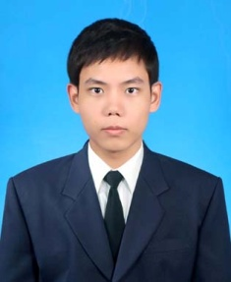 **ประวัติ**

นายอรรถชัย ฉายแสง

20 ซอยนาคนิวาส 37 แยก 2-9

เขตลาดพร้าว แขวงลาดพร้าว กรุงเทพฯ

เบอร์ติดต่อ: 090 - 9817337

E-mail: [authachai.ie@gmail.com](mailto:authachai.ie@gmail.com)

**ประวัติการศึกษา**

คณะ : วิศวกรรมศาสตร์  
ชั้นปี : จบการศึกษา  
มหาวิทยาลัย : สถาบันเทคโนโลยีพระจอมเกล้าเจ้าคุณทหารลาดกระบัง  
สถานที่ ตำแหน่งที่สะดวกสอน : ลาดพร้าว, บางกระปิ, วังทองหลาง  
วิชาที่ถัดสอน (ระบุมาหลายลำดับ) : 1.คณิตศาสตร์ 2.สถิติ 3.วิทยาศาสตร์ 3.ฟิสิกส์

ประสบการณ์สอน ความสำเร็จของน้องๆที่เคยสอน :

1.สอนวิทยาศาสตร์ ป.6 สอบเข้า ม.1 โรงเรียนสตรีวิทยา 2

2.สอนวิชาสถิติ ป.โท ม.ธุรกิจบัณฑิต

3.สอนคณิตศาสตร์ ป.6 สอบเข้า ม.1 โรงเรียนสามเสน

4.สอนคณิตศาสตร์ ป.6 สอบเข้า ม.1 โรงเรียนสาธิตปทุมวัน

5.สอนฟิสิกส์ ม.4 โรงเรียนบดินทร์ฯ

6.เป็น TA คุมสอบ เฉลยวิธีทำ ตรวจการบ้าน วิชา Math 1, 2 ของนักศึกษาชั้นปีที่ 1 คณะวิศวกรรมศาสตร์ เทคโนฯ ลาดกระบัง